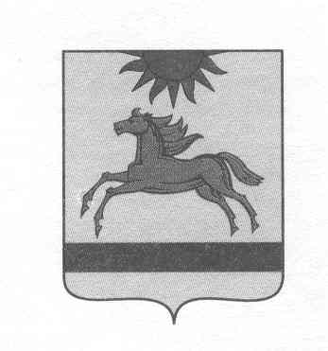
АДМИНИСТРАЦИЯ НОРКИНСКОГО СЕЛЬСКОГО ПОСЕЛЕНИЯ
АРГАЯШСКОГО МУНИЦИПАЛЬНОГО РАЙОНА
ЧЕЛЯБИНСКОЙ ОБЛАСТИ

ПОСТАНОВЛЕНИЕ

«04» февраля 2016 г. № 19
Об утверждении Перечня коррупционно-
опасных должностей муниципальной
службы администрации Норкинского
сельского поселения
В соответствии с Федеральным законом от 25.12.2008 г. № 273-ФЗ «О противодействии коррупции», руководствуясь Методическими рекомендациями по проведению оценки коррупционных рисков, возникающих при реализации функций, подготовленных Министерством труда и социальной защиты Российской Федерации, Уставом Норкинского сельского поселения
ПОСТАНОВЛЯЮ:
1. Утвердить «Перечень коррупционно- опасных должностей муниципальной службы администрации и структурных подразделений администрации Норкинского сельского поселения».
2. Разместить настоящее постановление в информационно-коммуникационной сети Интернет на официальном сайте Администрации Аргаяшского муниципального района.
3. Контроль исполнения настоящего постановления оставляю за собой
4. Настоящее постановление вступает в силу с момента его подписания.

Глава Норкинского
сельского поселения: Р.Р. Курмангалеев

Утвержден постановлением
администрации Норкинского
сельского поселения
от_04 февраля 2016г. № 19

Перечень
Коррупционно-опасных должностей муниципальной службы администрации Норкинского сельского поселения

- Заместитель Главы сельского поселения по финансовым вопросам;
2. Специалист.

